**数据结构实验报告（10）**

**学号：** 117060400216 **姓名**： 蔡荣欣 **班级：** 应用统计学2班  **指导老师：** 林卫中

**实验名称**： 实验10

**实验要求：1，改写源文件**

**2，压缩文件**

**算法实现和实验结果：**

**1，**

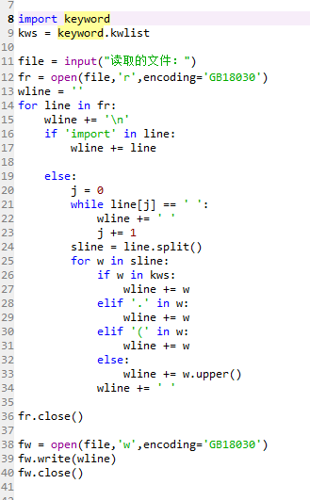

]WEDB[7L6$~@WW_T~V_K46N**2QOZ%[[A3F8RKM6BOU3KS4T**

**2，**

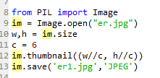

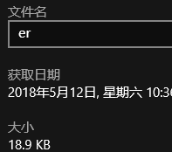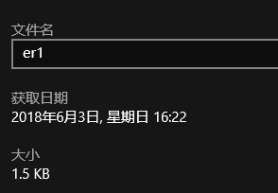

**小结**

1. 改变源文件时还需要考虑一些不要变大写的情况
2. 等比例需要缩小一样的比例